ЧЕЧЕНСКАЯ РЕСПУБЛИКА
МБОУ «Ойсхарская СШ№2»
Гудермесского муниципального района

«Ледара з1е»

8 – чу классашкахь д1аяьхьна
классал арахьара мероприяти.
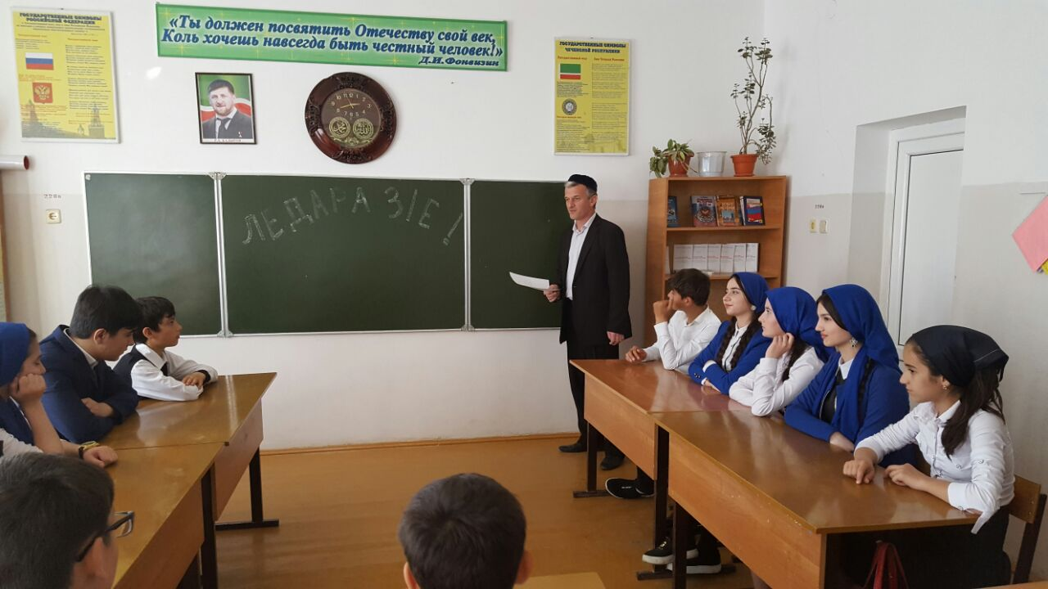

Нохчийн меттан хьехархо:
Эльдаров А.А.

1. Хьехархочун дош:

2. Тобанаш йовзийтар.
А) «Барт», «Зама».
Б) Тхьамданаша бовзуьйту шайн
тобанийн кхайкхмаш.

3. Хаттарш далар шина а тобанна.

4. Жам1 дар.

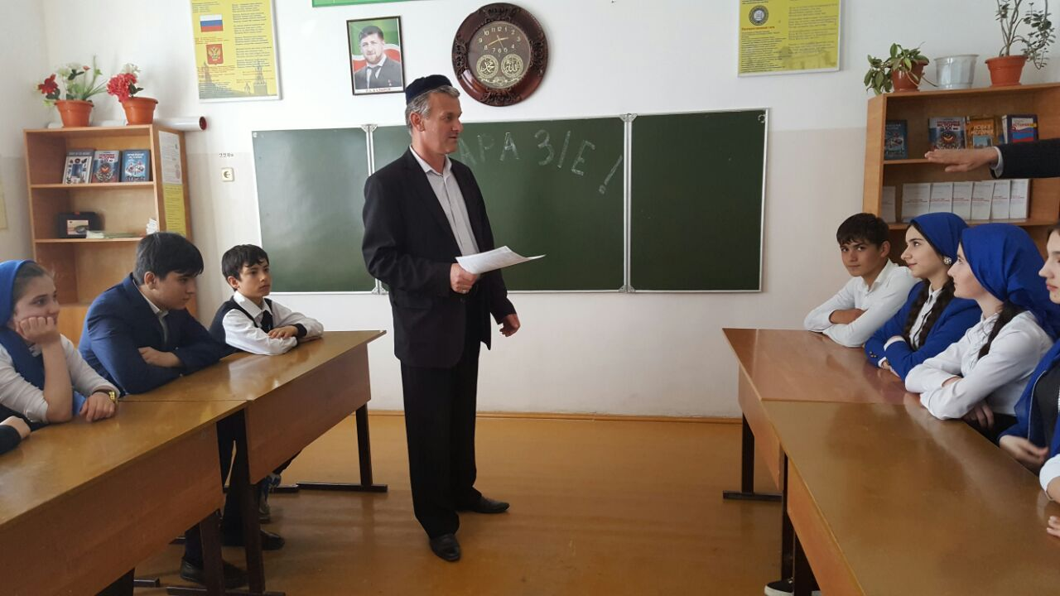

«Барт» - (тобанна)

1. Г1иллакхех лаьцна хаттар:
Стеган наха дечу г1уллакхе хьаьжжина вистхилар ду вайнехан г1иллакхехь
(дийца тайп-тайпана белхаш беш х1ун ала деза., 2-3 масал даладе)

2. Дешнаш дукхаллин терахье даха:
а) ор; б) до; в) колл; г) мор; д) стом.

3. Дийца къамелан дакъойх лаций:
Коьрта къамелан дакъош муьлхарш ду? Билгалдош муьлхачу къамелан
декъах олу? Масалш даладе.

4. Дийца дешнийн маь1наш:
а) къизалла; б) 1азап; в) комаьрша; г) сакхт.

5. Х1етал – метал хаийла шуна:
1уьйранна-беа кога т1ехь, дийнахь-шина кога т1ехь, сарахь-кхаа кога
т1ехь. (адам)

6. Кицанан маь1на дийца:
Д1айийнарг бен – чуерзийна яц.

7. Синонимаш ялае х1окху дешнашна:
К1адо – мало, ижу – юург, хазахетар – самукъадалар.

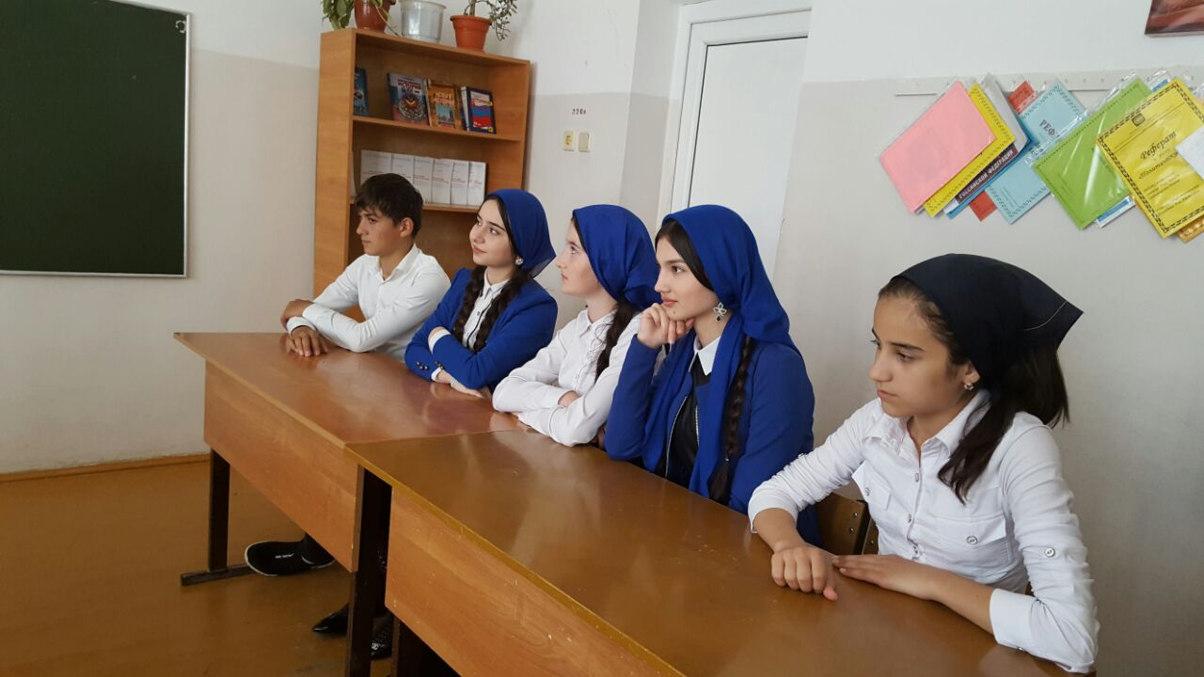

«Зама» - (тобанна)

1. Г1иллакхех лаьцна хаттар:
Т1екаре, чукаре – бохучу дешнийн маь1на даста. Масалш даладе.

2. Дешнаш дукхаллин терахье даха:
а) раг1; б) хьун; в) дукъ; г) шун; д) у.

3. Дийца къамелан дакъойх лаций:
Г1уллакхан къамелан дакъош муьлхарш ду? Дешт1аьхье стенах олу?
Масалш даладе.

4. Дийца дешнийн маь1наш:
а) баьчча; б) т1ег1а (ступень, уровень); в) бун; г) т1аламбар.

5. Х1етал – метал хаийла шуна:
Вайн не1арна т1ехьара кхо доьхка дихкина нускал. (нуй)

6. Кицанан маь1на дийца:
Генарчу вешел – гергара лулахо тоьлу.

7. Синонимаш ялае х1окху дешнашна:
Ц1а – х1усам, тоба – жут, яр – буц.

